Cinefòrum sobre Afectivitat i Sexualitat en l’adolescència.
Pel·lícules per blocs temàtics
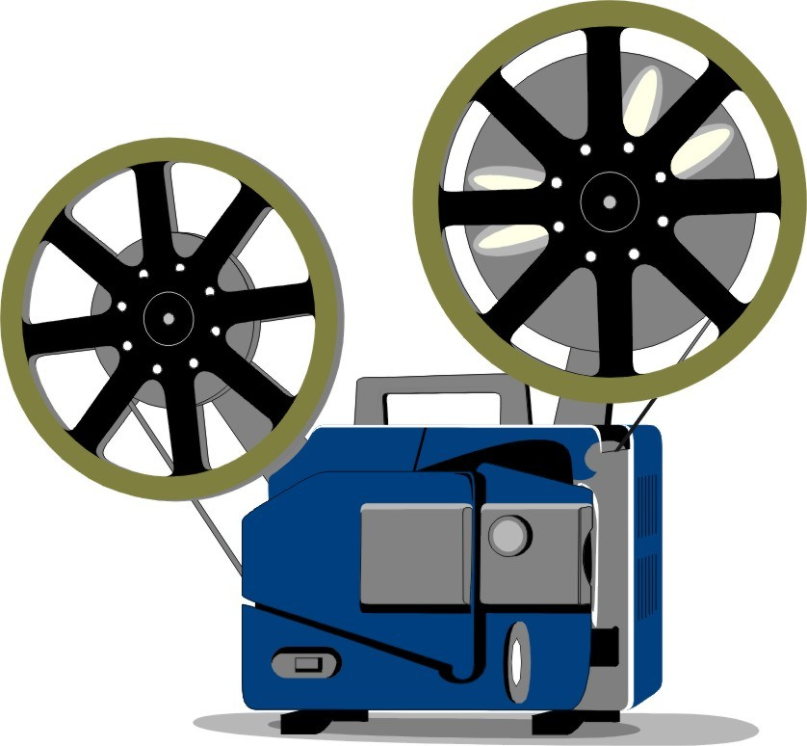
El desenvolupament del pensament
- In this World (M. Winterbotton).
- El indomable Will Hunting (Gus Van Sant)
- Una mente maravillosa (R. Howard)
- El aceite de la vida (G. Millar)
En totes aquestes pel·lícules es presenten casos en què la intel·ligència humana és capaç de superar els més greus problemes.
El desenvolupament socio-emocional de l’adolescente
- Los cuatrocientos golpes (F. Truffaut).
Un clàssic del cinema universal en què l'adolescència es retrata com un procés dramàtic, ple de riscos i perills. Només qui és capaç d'enfrontar-s'hi sortirà enfortit com un adult.
- La soledad del corredor de fondo (T. Richardson).
Retrat de la vida d'un jove anglès de classe obrera que és enviat a un reformatori per complir condemna per un robatori.
- Vete y vive (R. Mihaileanu).
Una interessant pel·lícula que mostra les dificultats que pot implicar construir la identitat personal quan es barregen orígens, cultures i religions.
- Juno (J. Reitman).
Recent pel·lícula que mostra com una adolescent és capaç de enfrontar-se de forma poc dramàtica a un embaràs no desitjat.
Problemes psicosocials durant l’adoleascència
- Los juncos salvajes (A. Téchiné).
- El niño (L. y J.P. Darden).
- Hoy comienza todo (B. Tavernier).
Totes elles tracten des d'una gran sensibilitat social i personal els més variats problemes amb què s'enfronten els adolescents.
Altres pel·lícules
- Herois
- El sueño de Ivan
- Los chicos del coro
- Rebelion en les aules
- Billy Eliot
- Millon Dolar Baby
- Amelie
- Nens salvatges

Violència de gènere

- Antigua vida mía (Héctor Olivera. Argentina)
- Celos (Vicente Aranda. España)
- El juego del ahorcado (Manuel Gómez Pereira. España)
- Flores de otro mundo (Icíar Bollaín. España)
- Juana la Loca (Vicente Aranda. España)
- María la portuguesa (Dácil Pérez de Guzmán. España)
- Por tu culpa (Anahí Berneri. Argentina)
- Solas (Benito Zambrano. España)
- Sólo mía (Javier Balaguer. España)
- Te doy mis ojos (Icíar Bollaín. España)
- Por nada (Mercedes Fernández-Martorell. España)
- Las mujeres de verdad tienen curvas de Patricia Cardoso
- Bodas y prejuicios de Gurinder Chadha

